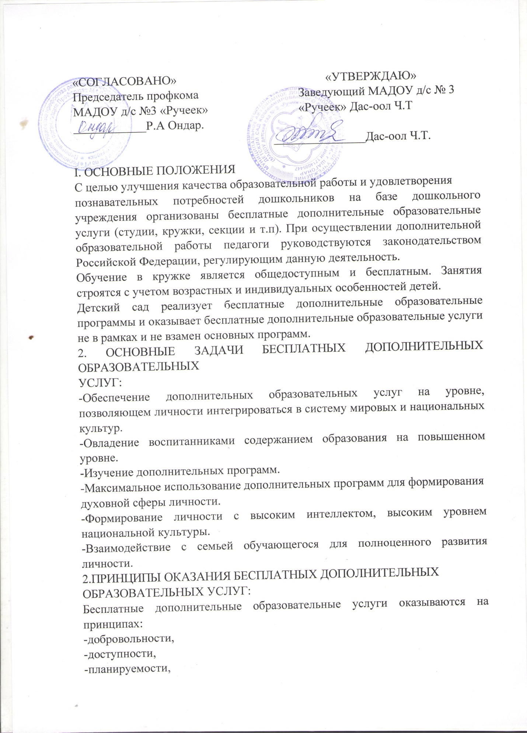

- нормированности.

3. УСЛОВИЯ ОРГАНИЗАЦИИ БЕСПЛАТНЫХ ДОПОЛНИТЕЛЬНЫХ
ОБРАЗОВАТЕЛЬНЫХ УСЛУГ:
- Виды оказываемых МАДОУ бесплатных дополнительных образовательных услуг устанавливаются педагогическим советом МАДОУ.
- При оказании каждого вида дополнительных образовательных услуг используются государственные программы либо авторские программы, утвержденные в установленном порядке.
- Для организации бесплатных дополнительных образовательных услуг МАДОУ издает приказ об организации бесплатных дополнительных образовательных услуг, отражает в приказе об учетной политике вопросы оформления учетной документации
- Создает условия для оказания бесплатных дополнительных образовательных услуг с учетом требований по охране и безопасности здоровья обучающихся.
- Контроль за организацией и качеством выполнения дополнительных
образовательных услуг возлагается на руководителя, старшего воспитателя МБДОУ и родительский комитет.
4. РЕЖИМ РАБОТЫ ПРЕДОСТАВЛЕНИЯ БЕСПЛАТНЫХ ДОПОЛНИТЕЛЬНЫХ
ОБРАЗОВАТЕЛЬНЫХ УСЛУГ:
На основании требований СанПиНа 2.4.1.2660-10 от 22.07.2010 №91 занятия по дополнительному образованию (студии, кружки, секции и т.п.) для детей дошкольного возраста недопустимо проводить за счѐт времени, отведѐнного на прогулку и дневной сон.
Дополнительные образовательные услуги предоставляются детям во второй половине дня:
Их проводят:
-Для детей 4-го года жизни – не чаще 1 раза в неделю, продолжительностью не более 15 минут;
- Для детей 5-го года жизни -не чаще 2 раз в неделю, продолжительностью не более 20 минут;
- Для детей 6-го года жизни -не чаще 2 раз в неделю, продолжительностью не более 25 минут;
Работа кружка осуществляется в соответствии с планом. График работы и время проведения согласовываются со старшим воспитателем с учетом гигиенических требований к максимальной нагрузке на детей дошкольного возраста. Занятия кружка организуются на базе МАДОУ. Работа координируется с учетом интересов, достижений детей.

5.КОМПЛЕКТОВАНИЕ
Воспитатель, организующий бесплатную образовательную услугу(кружок) в
соответствии с требованиями выбранной программы определяет возрастной уровень детей.
При комплектовании учитываются диагностические данные ребенка,
рекомендации педагогов, интерес детей.
Допускается посещение кружка по индивидуальному графику, по согласованию руководителя с родителями (законными представителями) ребенка. Общий список детей, занимающихся в кружке, согласовывается с
Родителями (законными представителями) и заверяется заведующим МАДОУ детского сада.
Состав может меняться по мере поступления в течение года заявлений родителей (законных представителей).
6. ТРЕБОВАНИЯ К ВОСПИТАТЕЛЯМ, ОРГАНИЗУЮЩИМ БЕСПЛАТНЫЕ ДОПОЛНИТЕЛЬНЫЕ ОБРАЗОВАТЕЛЬНЫЕ УСЛУГИ:
Обязанности:
Осуществлять обучение и воспитание с учетом специфики преподаваемого
предмета. Способствовать формированию общей культуры личности, осознанному выбору и последующему освоению профессиональных образовательных программ.
Использовать разнообразные приемы, методы и средства обучения. Реализовывать образовательные программы. Осуществлять работу в соответствии с утвержденным планом. Обеспечивать уровень подготовки воспитанников, соответствующим требованиям государственного стандарта. Обеспечивать дидактическим необходимым материалом участников занятия. Учитывать достижения каждого ребенка. Соблюдать права и свободу
воспитанников, содержащиеся в Законе Российской Федерации «Об образовании», Конвенцией о правах ребенка. Систематически повышать свою профессиональную квалификацию. Участвовать в деятельности методических объединений и других формах методической работы. Осуществлять связь с родителями. Выполнять правила и нормы
охраны труда и техники безопасности и противопожарной защиты. Обеспечивать охрану жизни и здоровья воспитанников, обучающихся в период образовательного процесса.
Должен знать: Конституцию Российской Федерации, законы Российской Федерации, решения правительства Российской Федерации и органов управления по вопросам образования, конвенцию о правах ребенка, основы общетеоретических дисциплин в объеме, необходимом для решения педагогических и организационных задач, педагогику, психологию, возрастную физиологию, гигиену. Методику преподавания предмета и
воспитательной работы, программы и учебники, требования к оснащению оборудования кабинета, средства обучения и их дидактические возможности. Основные направления и перспективы развития образования и педагогической науки, основы права, научной организации труда, правили и нормы охраны труда, техники безопасности и противопожарной защиты.
7. ЗАКЛЮЧИТЕЛЬНЫЕ ПОЛОЖЕНИЯ
Воспитатель, организующий бесплатную образовательную услугу действует на основании настоящего Положения в соответствии с Уставом детского сада и действующего законодательства в области образования.
Ведет отчетную документацию.
Ежеквартально проводит праздники- отчѐты (выставки, открытые занятия) с
членами кружка.
Срок действия настоящего Положения устанавливается до принятия нового.

